Adrián Cardín Lozano

1.1

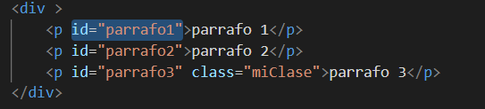

Creamos lo párrafos con los id.

1.2

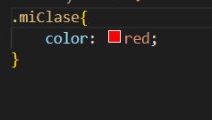

Creamos un css y añadimos el class con su color red.

1.3

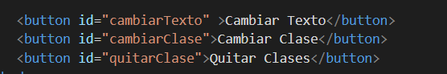

Se crea los botones con sus respectivos id

1.4

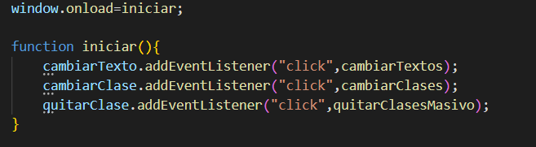

Se carga en el onload de la página

1.5

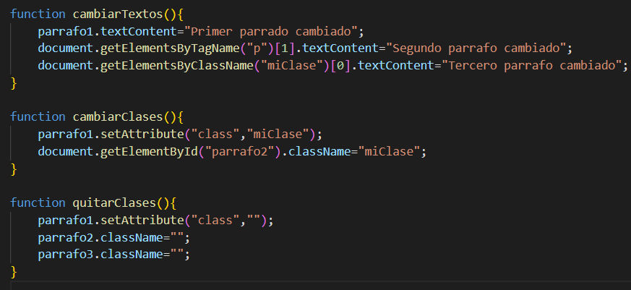

Aquí se crea las funciones (ya están completas ya que primero he terminado).

1.6

En la imagen 1.5 se puede ver como se ha modificado los textos en la primera con su id y textContent.

Después obtenemos el segundo párrafo y escribimos segundo párrafo

En último lugar obtenmos el class name de un div y al primero de esa clase el ponemos tercer párrafo

1.7

Utilizo setAttribute para cambiar los estilos del párrafo 1

Seguidamente cambiamos mediante Classname los estilos del párrafo 2

1.8

Quito con setAtribute el atributo class.

Quito la clase de los párrafos 2 y 3 mediante .className

1.9

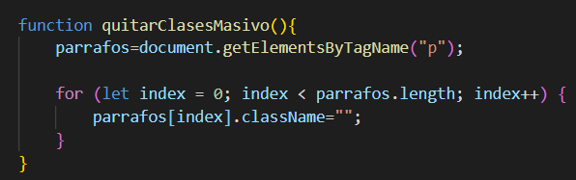

1.10

En el ejercicio se necesita pulsar los botones secuencialmente de izquierda a derecha por lo que en un principio se tendría que deshabilitar los dos últimos botones. Cuando se pulse el primero se deshabilita y se habilita el 2. Así sucesivamente hasta llegar al último botón y al pulsar el ultimo botón se deshabilitan todos.